

Sirt1条件性基因敲除
小鼠模型结题报告

目录
1.项目内容 3
1.1 项目目标 3
1.2 项目基本信息 3
2.摘要 3
3.设计策略 4
4. 同源重组质粒构建 5
4.1打靶质粒构建 5
4.1.1打靶质粒图谱 5
4.1.2打靶质粒酶切鉴定 6
4.2同源重组ES细胞鉴定 7
4.2.1 ES细胞鉴定策略 7
4.2.2同源重组阳性ES细胞克隆鉴定结果 8
4.2.3 ES细胞5’同源臂鉴定方法 8
4.2.4 ES细胞3’同源臂鉴定方法 9
4.3 嵌合体雄鼠的获得 10
4.4 F1代小鼠获得及基因型鉴定 10
4.4.1 F1代小鼠鉴定策略 10
4.4.2 F1代小鼠5’同源臂鉴定方法 12
4.4.3 F1代小鼠3’同源臂鉴定方法 13
4.4.4 F1代小鼠PCR鉴定测序比对结果 14
4.4.5 F1代阳性小鼠编号和基本信息 16
5. 小鼠交付后，后续相关工作流程 17
5.1 小鼠验证 17
5.2 后续小鼠繁殖方案 17
5.2.1后续小鼠繁殖简要流程： 18
5.2.2后续小鼠繁殖流程示意图： 19
5.3 后续小鼠基因型鉴定方案 20
5.3.1 flox小鼠基因型鉴定（用于鉴定flox纯合、杂合和野生型） 20
5.3.2 Flp小鼠基因型鉴定 21
5.4 目的基因组织特异性敲除效果验证 22
5.4.1 DNA水平Cre活性验证 22
6.测序结果分析 25
6.1 F1代小鼠PCR鉴定产物测序与目的序列比对结果 25
6.1.1 F1代小鼠5’同源臂PCR鉴定测序比对结果 25
6.1.2 F1代小鼠3’同源臂PCR鉴定测序比对结果 27

1.项目内容

1.1 项目目标
获得可进行条件性敲除的Sirt1基因flox杂合子小鼠。

1.2 项目基本信息
目的基因名称（Ensembl号）：Sirt1（ENSMUSG00000020063）
目的基因Ensembl网址链接：http://asia.ensembl.org/Mus_musculus/Transcript/Exon?db=core;g=ENSMUSG00000020063;r=10:63319007-63339032;t=ENSMUST00000020257
方案针对的转录本（Ensembl号）：Sirt1-201（ENSMUST00000020257.12）
Flox针对的exon：exon 3

2.摘要
本项目利用同源重组原理，采用ES细胞打靶的方式，对Sirt1基因进行flox修饰。简要过程如下：通过 Infusion的方法构建ES细胞打靶载体，该载体包含1.0 kb 5’同源臂、0.8 kb flox区域、PGK-Neo-polyA、5.0 kb 3’同源臂和MC1-TK-polyA负筛选标记。该载体经线性化后，电转转染JM8A3 ES细胞。经长片段PCR鉴定，共获得1个正确同源重组的阳性克隆。阳性ES细胞克隆经扩增后，注射入C57BL/6J小鼠的囊胚中，获得嵌合鼠。高比例嵌合小鼠与Flp小鼠交配获得6只阳性F1代去Neo杂合子小鼠。

3.设计策略
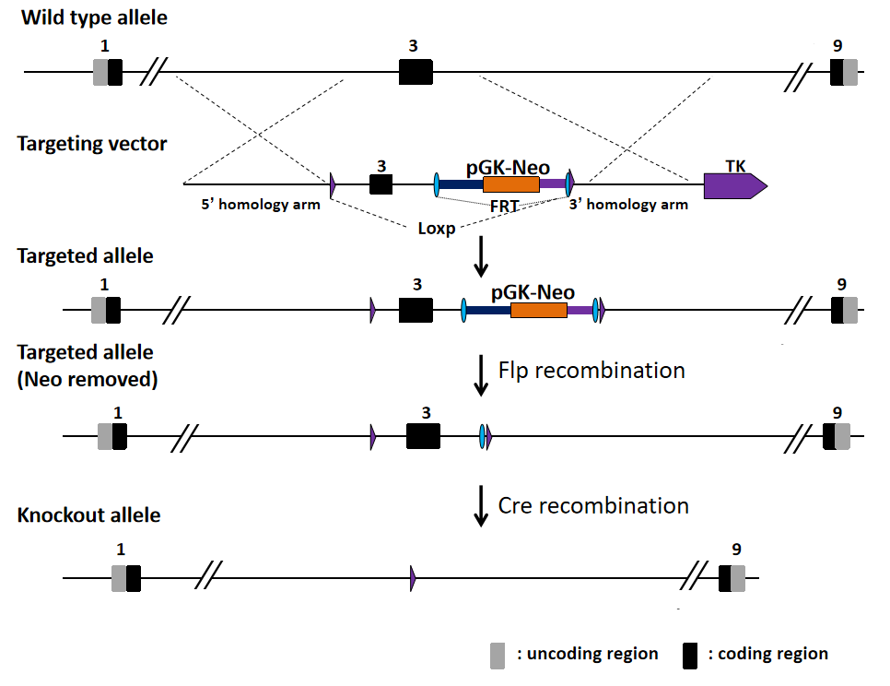
图1：条件性敲除小鼠构建策略示意图

4. 同源重组质粒构建

4.1打靶质粒构建

4.1.1打靶质粒图谱
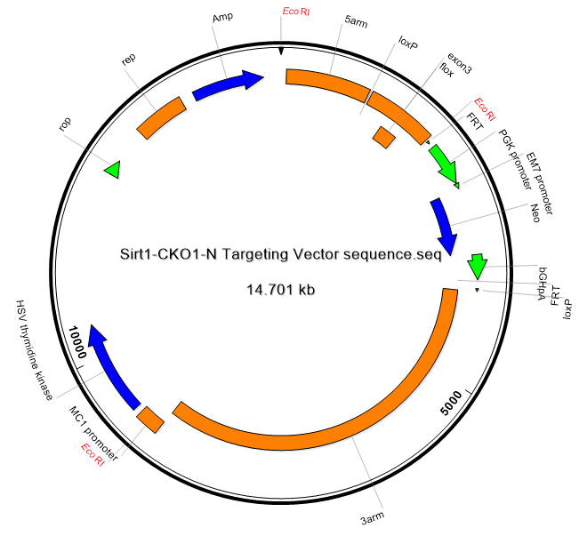
图2：同源重组载体质粒图谱
表1：
元件 | 名称
Rep | 复制起始位点
Amp | 氨苄抗性筛选基因
5’arm | 5’同源臂
Flox region | Flox区域
PGK | PGK启动子
Neo | Neo正筛选标记基因
3’arm | 3’同源臂
HSV-TK | 单纯疱疹病毒胸苷激酶负筛选基因

4.1.2打靶质粒酶切鉴定
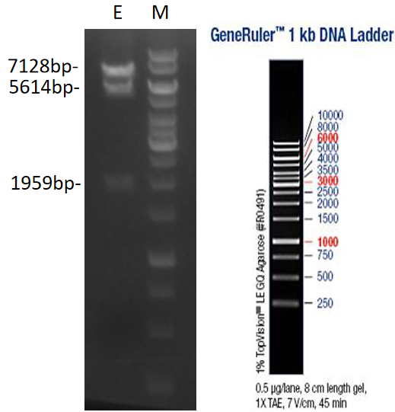
图3：同源重组载体酶切鉴定电泳图。E:EcoRI酶切鉴定结果，理论条带大小为7158bp、5614bp、1959bp； M：1 kb DNA ladder。

4.2同源重组ES细胞鉴定
经胚胎干细胞打靶，本项目共获得抗性ES细胞克隆96个。对抗性ES细胞克隆基因组DNA抽提后，通过长片段PCR的方式对同源重组阳性克隆进行筛选。PCR获得的阳性克隆经测序确认，该项目共获得1个正确同源重组的阳性ES细胞克隆。

4.2.1 ES细胞鉴定策略
ES细胞克隆鉴定策略如下图所示：
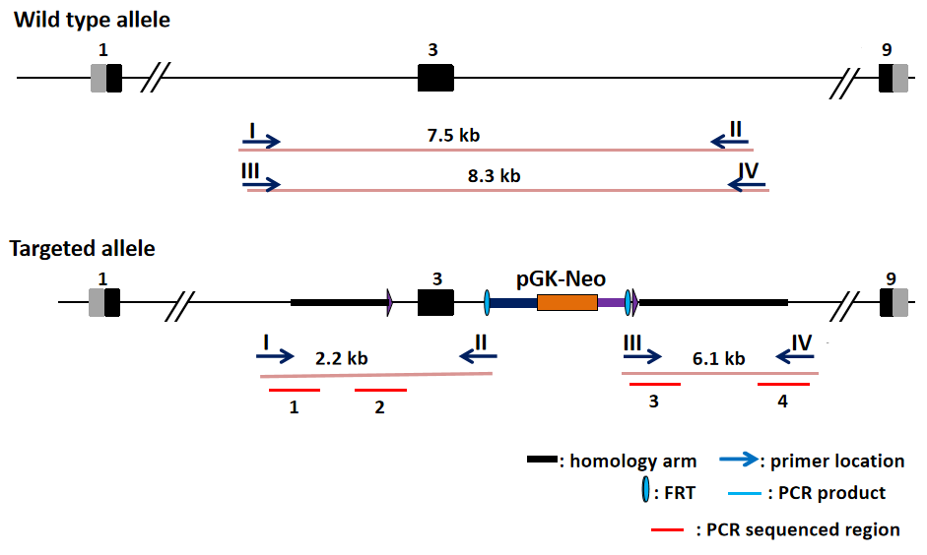
图4：ES细胞鉴定策略示意图
同源重组阳性克隆PCR鉴定方案：
5’臂同源重组阳性克隆应扩增出2.2 kb片段，阴性克隆应扩增出7.5 kb片段；3’臂同源重组阳性克隆应扩增出6.1 kb片段，阴性克隆应扩增出8.3 kb片段。

4.2.2同源重组阳性ES细胞克隆鉴定结果
双臂同源重组阳性ES克隆为3D1，长片段PCR鉴定电泳结果如图5所示：
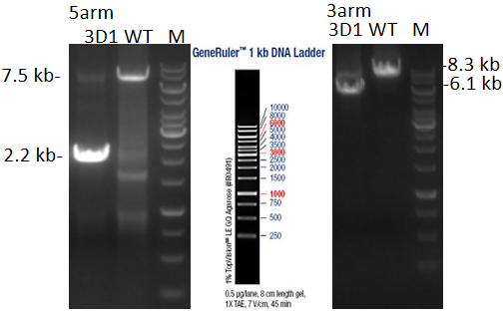
图5：同源重组阳性ES细胞PCR鉴定电泳图。数字：ES克隆号码；WT：野生型对照；M：1kb DNA marker；marker左侧为5’同源臂鉴定结果，marker 右侧为3’同源臂鉴定结果。

4.2.3 ES细胞5’同源臂鉴定方法
引物信息：
Primer | Sequence 5' --> 3' | Primer Type
I | CAGGCTGGTCCGGAACTCACTATT | Forward
II | CCTTCTGCCTCCACCTCCTAAACC | Reverse

反应体系：
Reaction Component | Volume (µl)
ddH2O | 13.2
GXL PCR Buffer | 2
2.5 mM dNTP | 2
Primer I (10pmol/µl) | 0.5
Primer II (10pmol/µl) | 0.5
GXL DNA Polymerase* | 0.8
genomic DNA | 1
Total | 20

*PrimeStar GXL （TaKaRa，Code No：R050A）

反应条件：
Step # | Temp (℃) | Time | Note
1 | 94 | 3 min | -
2 | 98 | 15 sec | -
3 | 60 | 15 sec | -
4 | 68 | 2 min | repeat steps 2-4 for 35cycles
5 | 68 | 5 min | -
6 | 12 | - | hold

4.2.4 ES细胞3’同源臂鉴定方法
引物信息：
Primer | Sequence 5' --> 3' | Primer Type
III | TAAAGGGGAAACAAGTCGCATAA | Forward
IV | ACTCAACTGGGCCTGGGGATAACT | Reverse

反应体系：
Reaction Component | Volume (µl)
ddH2O | 13.2
GXL PCR Buffer | 2
2.5 mM dNTP | 2
Primer III (10pmol/µl) | 0.5
Primer IV (10pmol/µl) | 0.5
GXL DNA Polymerase* | 0.8
genomic DNA | 1
Total | 20

*PrimeStar GXL （TaKaRa，Code No：R050A）

反应条件：
Step # | Temp (℃) | Time | Note
1 | 94 | 3 min | -
2 | 98 | 15 sec | -
3 | 61 | 15 sec | -
4 | 68 | 4 min | repeat steps 2-4 for 35cycles
5 | 68 | 5 min | -
6 | 12 | - | hold

4.3 嵌合体雄鼠的获得
同源重组阳性ES细胞克隆，经扩增后，注射到C57BL/6J小鼠囊胚中，通过胚胎移植，获得高嵌合雄鼠。

4.4 F1代小鼠获得及基因型鉴定
高嵌合小鼠与Flp小鼠交配，繁育获得F1代小鼠，通过PCR鉴定及测序对其进行基因型鉴定。

4.4.1 F1代小鼠鉴定策略
F1代小鼠鉴定策略如下图所示：
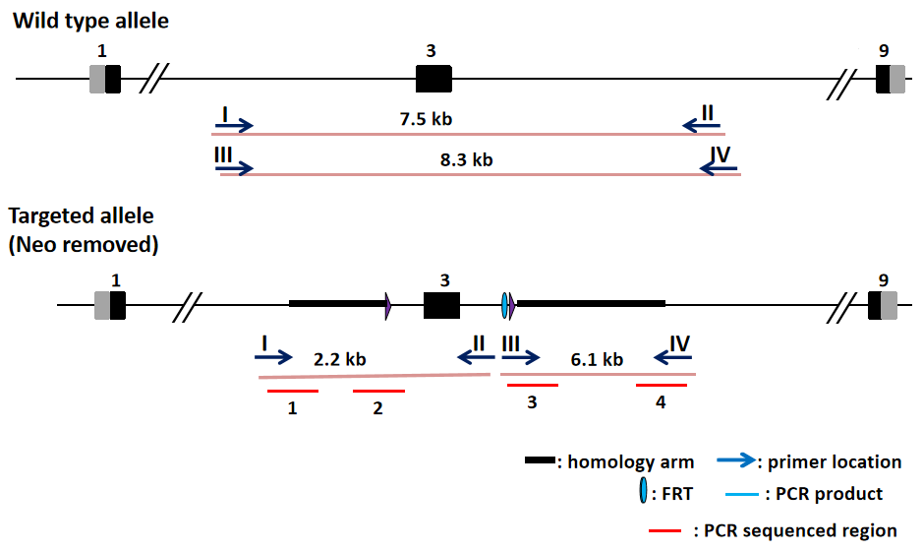
图6：F1代小鼠鉴定策略示意图
同源重组阳性小鼠PCR鉴定方案：
5’臂同源重组阳性小鼠应扩增出2.2 kb片段，野生型小鼠应扩增出7.5 kb片段；3’ 臂同源重组阳性小鼠应扩增出6.1 kb片段，野生型小鼠应扩增出8.3 kb片段。
F1代小鼠5’和3’同源臂PCR鉴定电泳结果如图7所示。PCR鉴定阳性小鼠为：55、57、67、69、75、77号；经测序确认均为阳性。
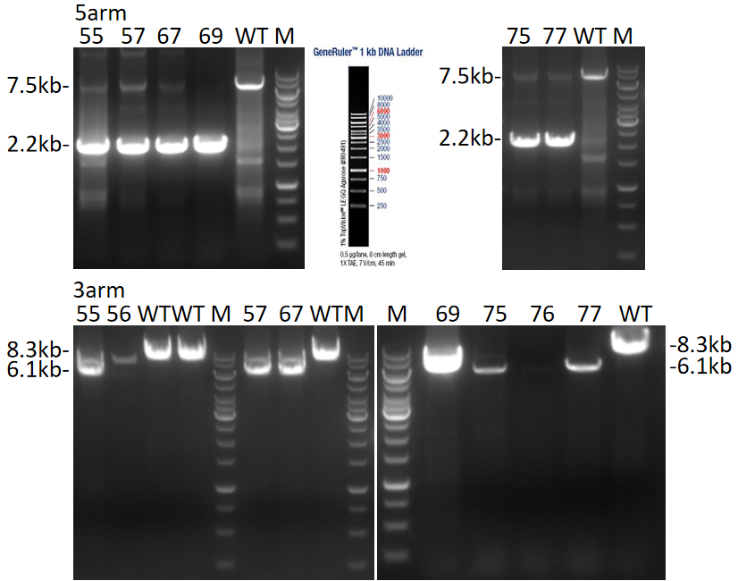
图7：F1代小鼠5’同源臂（Marker左侧）和3’同源臂（Marker右侧）PCR鉴定电泳图。（数字：F1代小鼠编号；WT：野生型对照；M：1kb DNA ladder）

4.4.2 F1代小鼠5’同源臂鉴定方法
引物信息：
Primer | Sequence 5' --> 3' | Primer Type
I | CAGGCTGGTCCGGAACTCACTATT | Forward
II | CCTTCTGCCTCCACCTCCTAAACC | Reverse

反应体系：
Reaction Component | Volume (µl)
ddH2O | 13.2
GXL PCR Buffer | 2
2.5 mM dNTP | 2
Primer I (10pmol/µl) | 0.5
Primer II (10pmol/µl) | 0.5
GXL DNA Polymerase* | 0.8
genomic DNA | 1
Total | 20

*PrimeStar GXL （TaKaRa，Code No：R050A）

反应条件：
Step # | Temp (℃) | Time | Note
1 | 94 | 3 min | -
2 | 98 | 15 sec | -
3 | 61 | 15 sec | -
4 | 68 | 2 min | repeat steps 2-4 for 35cycles
5 | 68 | 5 min | -
6 | 12 | - | hold

4.4.3 F1代小鼠3’同源臂鉴定方法
引物信息：
Primer | Sequence 5' --> 3' | Primer Type
III | TAAAGGGGAAACAAGTCGCATAA | Forward
IV | ACTCAACTGGGCCTGGGGATAACT | Reverse

反应体系：
Reaction Component | Volume (µl)
ddH2O | 13.2
GXL PCR Buffer | 2
2.5 mM dNTP | 2
Primer III (10pmol/µl) | 0.5
Primer IV (10pmol/µl) | 0.5
GXL DNA Polymerase* | 0.8
genomic DNA | 1
Total | 20

*PrimeStar GXL （TaKaRa，Code No：R050A）

反应条件：
Step # | Temp (℃) | Time | Note
1 | 94 | 3 min | -
2 | 98 | 15 sec | -
3 | 61 | 15 sec | -
4 | 68 | 4 min | repeat steps 2-4 for 35cycles
5 | 68 | 5 min | -
6 | 12 | - | hold

4.4.4 F1代小鼠PCR鉴定测序比对结果
F1代阳性小鼠PCR鉴定产物测序，共进行了4个测序反应。测序反应对应的区域，如图8所示。其中，5’同源臂鉴定，PCR产物测序共进行了2个测序反应，分别标注为：1、2；3’同源臂鉴定，PCR产物测序共进行了2个测序反应，分别标注为：3、4。
图8：F1代小鼠PCR产物测序验证示意图。

具体测序结果请见随本报告一同发送的“测序报告”文件夹，测序结果与目的序列比对结果请见6.1.1和6.1.2部分。

4.4.5 F1代阳性小鼠编号和基本信息
F1代阳性小鼠编号和基本信息见表2。
表2：F1代阳性小鼠基本信息
鼠号 | 出生日期 | 代数 | 性别 | 基因型 |  | 亲代
Mice ID | DOB | Generations | Sex | Target Gene | Flp | Father | Mother
55 | 2019/12/27 | F1 | ♂ | He | + | 16# | FLP
57 | 2019/12/27 | F1 | ♂ | He | + | 16# | FLP
67 | 2020/1/3 | F1 | ♀ | He | + | 17# | FLP
69 | 2020/1/3 | F1 | ♀ | He | + | 17# | FLP
75 | 2020/1/3 | F1 | ♂ | He | + | 18# | FLP
77 | 2020/1/3 | F1 | ♀ | He | + | 18# | FLP

5. 小鼠交付后，后续相关工作流程

5.1 小鼠验证
客户接收到我司交付的小鼠后，请首先按照送货单上交付小鼠的信息，对交付小鼠数量和交付小鼠的编号进行核对。我司小鼠的编号原则如下图所示：
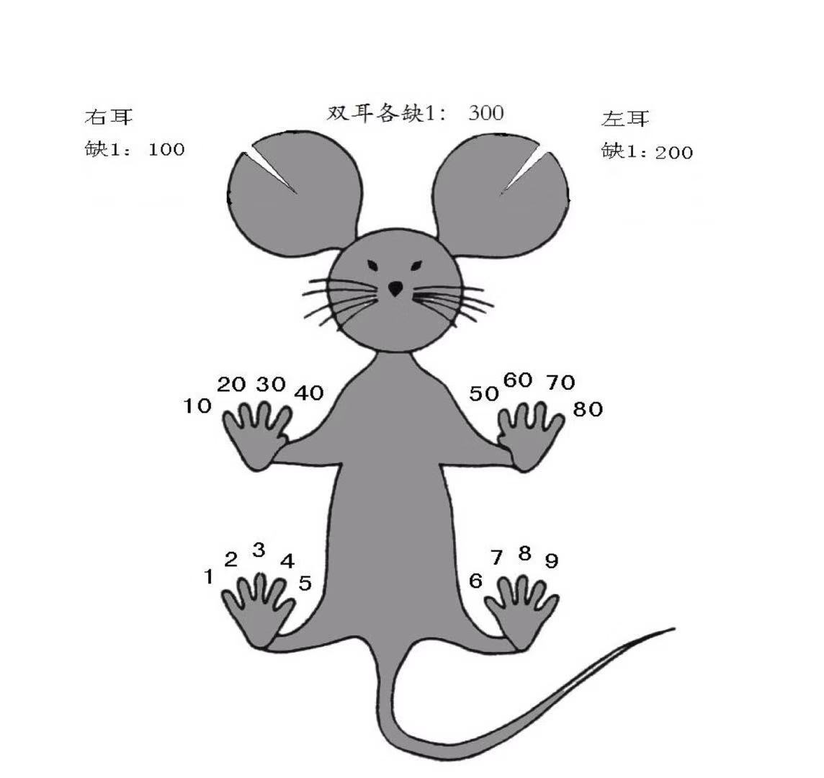

5.2 后续小鼠繁殖方案
我司交付的flox小鼠如无特殊说明，均为Neo基因去除的flox小鼠。

5.2.1后续小鼠繁殖简要流程：
1）获得的去Neo小鼠（gene^{flox/+}:Flp⁺）通过与野生型小鼠交配，获得分离掉Flp基因型的flox小鼠（该小鼠简写为：gene^{flox/+}）；
2）将获得的去Neo且去Flp的flox阳性杂合子小鼠（gene^{flox/+}）分成两部分：一部分flox小鼠与Cre小鼠交配，同时获得flox阳性且Cre阳性小鼠（该小鼠简写为：gene^{flox/+}：Cre⁺）以及flox阳性且Cre阴性小鼠（gene^{flox/+}）；一部分flox小鼠自交，获得flox纯合（该小鼠简写为：gene^{flox/flox}）和flox杂合小鼠（gene^{flox/+}）。
3）为获得flox纯合且Cre杂合的小鼠，可有两种繁育方法选择：
一种方法是将获得的flox和Cre双阳性杂合子小鼠（gene^{flox/+}：Cre⁺）与flox阳性杂合子小鼠（gene^{flox/+}）交配，最终获得flox纯合且Cre阳性的实验组小鼠（该小鼠简写为：gene^{flox/flox}：Cre⁺，该小鼠所占后代比例为：1/8）和flox纯合且Cre阴性的对照组小鼠（gene^{flox/flox}，该小鼠所占后代比例为：1/8）；
另一方法是获得的flox和Cre双阳性杂合子小鼠（gene^{flox/+}：Cre⁺）与flox纯合子小鼠（gene^{flox/flox}）交配，最终获得flox纯合且Cre阳性的实验组小鼠（gene^{flox/flox}：Cre⁺，该小鼠所占后代比例为：1/4）和flox纯合且Cre阴性的对照组小鼠（gene^{flox/flox}，该小鼠所占后代比例为：1/4）。
注：上述繁育方案仅为一个参考方案，小鼠繁殖过程中，因各种基因型小鼠的数量，情况各不相同，请根据实际情况情况进行自行调整。

5.2.2后续小鼠繁殖流程示意图：
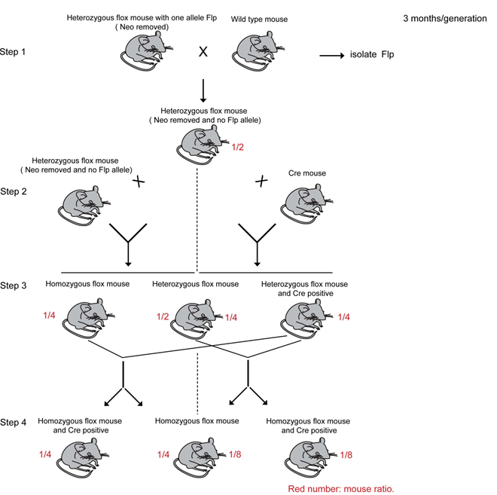

5.3 后续小鼠基因型鉴定方案
交付的flox小鼠经验证无问题后，在后续小鼠交配繁殖过程中，可通过短片段PCR的方式对小鼠基因型进行鉴定。后续小鼠繁育各步骤中，小鼠基因型鉴定所需引物及条件，如下所示。小鼠基因型鉴定可以有多种方案，本报告仅给出了其中的一套方案，客户也可根据我们给出的设计原则，对引物进行自行设计。引物设计软件无特殊要求，常规的DNASTAR软件中的PrimerSelect程序等均可满足要求（相关软件可通过网络搜索下载）。

5.3.1 flox小鼠基因型鉴定（用于鉴定flox纯合、杂合和野生型）

5.3.1.1 PCR鉴定引物位置示意
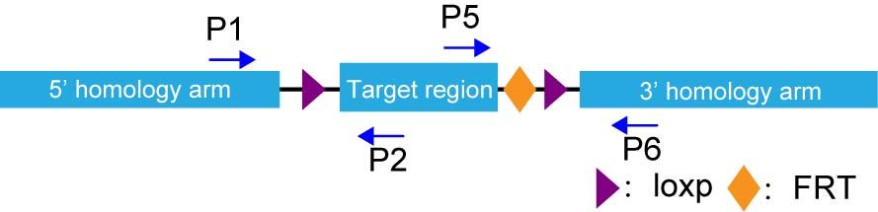
去Neo后flox小鼠的基因型鉴定引物，针对两个loxp位点设计均可，如P1和P2引物对、P5和P6引物对所示，利用loxp位点插入后造成的突变体和野生型PCR产物长度的差别来区分基因型。P5和P6条件如下，P1和P2请自行设计。

5.3.1.2 PCR鉴定
Primer | Sequence (5’→3’) |  |  | Primer type
P5 | GGAGCTGGGGTATGTAAGACGCAGAAAAA |  |  | Forward
P6 | TGGCCTACATCTGACTAACTCAAATCCCT |  |  | Reverse
PCR Reaction System | Reaction Component |  |  | Volume (µl)
PCR Reaction System | ddH2O |  |  | 14.9
PCR Reaction System | 10 x Taq PCR Buffer |  |  | 2
PCR Reaction System | 2.5 mMdNTP |  |  | 1
PCR Reaction System | Primer V (10pmol/µl) |  |  | 0.5
PCR Reaction System | Primer VI (10pmol/µl) |  |  | 0.5
PCR Reaction System | Taq DNA Polymerase* |  |  | 0.1
PCR Reaction System | genomic DNA |  |  | 1
PCR Reaction System | Total |  |  | 20
PCR Reaction System | *Taq DNA Polymerase from Takara (Code number: R001A )
Cycling Reaction | Step | Temp（℃） | Time | Note
Cycling Reaction | 1 | 94 | 5 min
Cycling Reaction | 2 | 94 | 30 sec
Cycling Reaction | 3 | 60 | 30sec
Cycling Reaction | 4 | 72 | 1 min | repeat steps 2-4 for 32cycles
Cycling Reaction | 5 | 72 | 1 min
Cycling Reaction | 6 | 12 | Hold
Result | PCR Products:  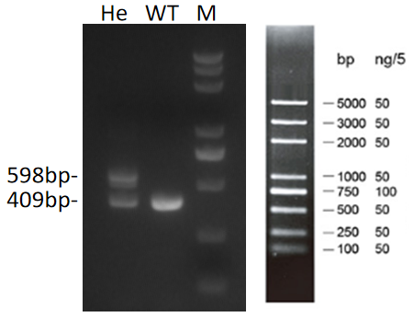  Separated by gel electrophoresis on a 1.2% agarose gel.
Genotype | WT: one band with 409 bp;  Heterozygous: two bands with 409 and 598 bp;  Homozygous: one band with 598 bp;

5.3.2 Flp小鼠基因型鉴定
Flp小鼠如为从我司购买，则小鼠基因型鉴定条件（仅用于鉴定Flp阳性、阴性）为：
Primer | Sequence (5’→3’) |  |  |  | Primer type
Primer A | cac tga tat tgt aag tag ttt gc |  |  |  | Forward
Primer B | cta gtg cga agt agt gat cag g |  |  |  | Reverse
PCRReaction System | Reaction Component |  |  |  | Volume (µl)
PCRReaction System | ddH2O |  |  |  | 15.4
PCRReaction System | 10 x Taq PCR Buffer |  |  |  | 2
PCRReaction System | 2.5 mMdNTP |  |  |  | 0.5
PCRReaction System | Primer A (10pmol/µl) |  |  |  | 0.5
PCRReaction System | Primer B(10pmol/µl) |  |  |  | 0.5
PCRReaction System | Taq DNA Polymerase* |  |  |  | 0.1
PCRReaction System | genomic DNA |  |  |  | 1
PCRReaction System | Total |  |  |  | 20
PCRReaction System | *Taq DNA Polymerase from Takara (Code number: DR001A )
Cycling Reaction | Step | Temp（℃） | Time | Note
Cycling Reaction | 1 | 94 | 5 min
Cycling Reaction | 2 | 94 | 30 sec
Cycling Reaction | 3 | 57 | 30sec
Cycling Reaction | 4 | 72 | 1 min | repeat steps 2-4 for 32cycles
Cycling Reaction | 5 | 72 | 5 min
Cycling Reaction | 6 | 12 | Hold
Result | PCR Products:  positive:725 bp ; negative: no;  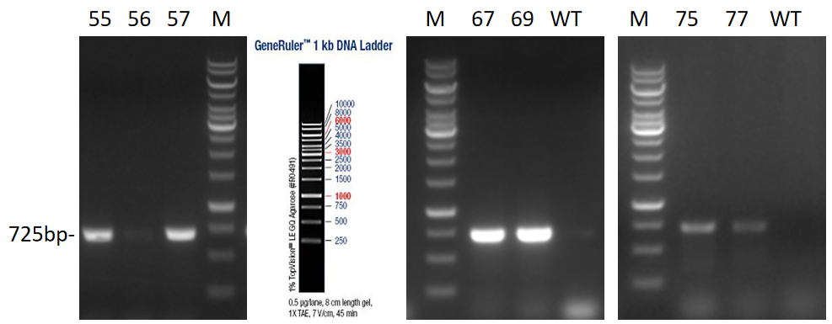  Separated by gel electrophoresis on a 1.0% agarose gel.

5.4 目的基因组织特异性敲除效果验证
通过繁育获得flox纯合且Cre阳性的实验组小鼠进行相关表型分析前，需先对目的基因在特定组织的敲除效果进行验证。该验证分为DNA水平、RNA水平和蛋白水平验证。

5.4.1 DNA水平Cre活性验证
通常是取一小块表达Cre的组织，抽提基因组DNA，通过PCR的方法对flox区域进行扩增，通过flox区域的有无，定性判断Cre是否发挥作用。

5.4.1.1 PCR鉴定引物位置示意
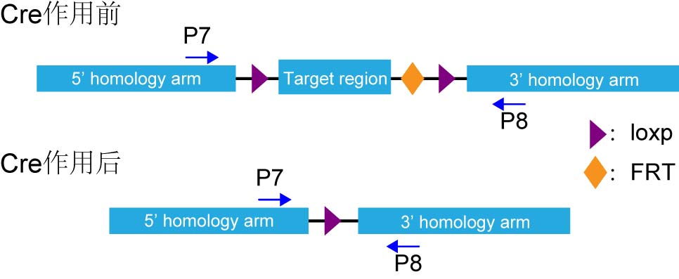

5.4.1.2 Cre是否发挥作用PCR鉴定条件
Primer | Sequence (5’→3’) |  |  | Primer type
P7 | CTCCCATCTAAGGCAGTCA |  |  | Forward
P8 | GCATGTAGGCAAAAATCAAT |  |  | Reverse
PCR Reaction System | Reaction Component |  |  | Volume (µl)
PCR Reaction System | ddH2O |  |  | 14.9
PCR Reaction System | 10 x Taq PCR Buffer |  |  | 2
PCR Reaction System | 2.5 mMdNTP |  |  | 1
PCR Reaction System | Primer VII (10pmol/µl) |  |  | 0.5
PCR Reaction System | Primer VIII (10pmol/µl) |  |  | 0.5
PCR Reaction System | Taq DNA Polymerase* |  |  | 0.1
PCR Reaction System | genomic DNA |  |  | 1
PCR Reaction System | Total |  |  | 20ul
PCR Reaction System | *Taq DNA Polymerase from Takara (Code number: R001A)
Cycling Reaction | Step | Temp（℃） | Time | Note
Cycling Reaction | 1 | 94 | 3 min
Cycling Reaction | 2 | 94 | 30 sec
Cycling Reaction | 3 | 61 | 30 sec
Cycling Reaction | 4 | 72 | 1 min | repeat steps 2-4 for 32cycles
Cycling Reaction | 5 | 72 | 5 min
Cycling Reaction | 6 | 12 | Hold
Result | PCR Products:  With Cre activity:123bp ; no Cre activity:1154bp; wild type：931bp。  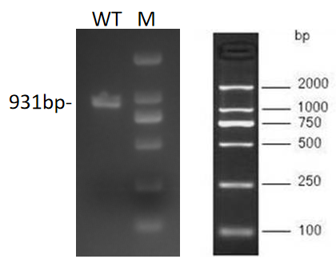  Separated by gel electrophoresis on a 1.0% agarose gel.

6.测序结果分析

6.1 F1代小鼠PCR鉴定产物测序与目的序列比对结果
测序比对结果以55号阳性小鼠为例。

6.1.1 F1代小鼠5’同源臂PCR鉴定测序比对结果
1#测序反应比对结果：
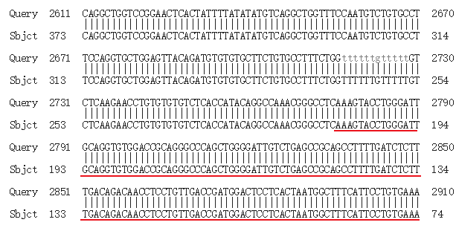
Query为目的序列（Sirt1-CKO recombinated genomic DNA sequence），Subject为测序结果。红色下划线碱基为5arm同源臂序列。
2#测序反应比对结果：
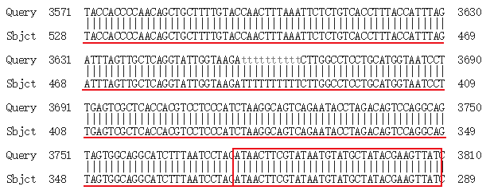
Query为目的序列（Sirt1-CKO recombinated genomic DNA sequence），Subject为测序结果。红色下划线碱基为5arm同源臂序列，红色方框碱基为loxp序列。

6.1.2 F1代小鼠3’同源臂PCR鉴定测序比对结果
3#测序反应比对结果：
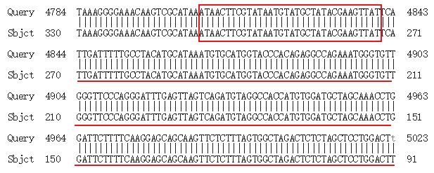
Query为目的序列（Sirt1-CKO recombinated genomic DNA sequence），Subject为测序结果。红色下划线碱基为3arm同源臂序列，红色方框碱基为loxp序列。
4#测序反应比对结果：
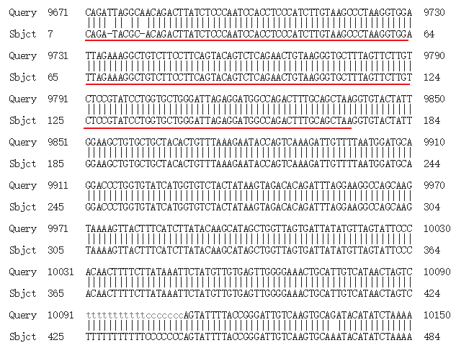
Query为目的序列（Sirt1-CKO recombinated genomic DNA sequence），Subject为测序结果。
红色下划线碱基为3arm同源臂序列。

